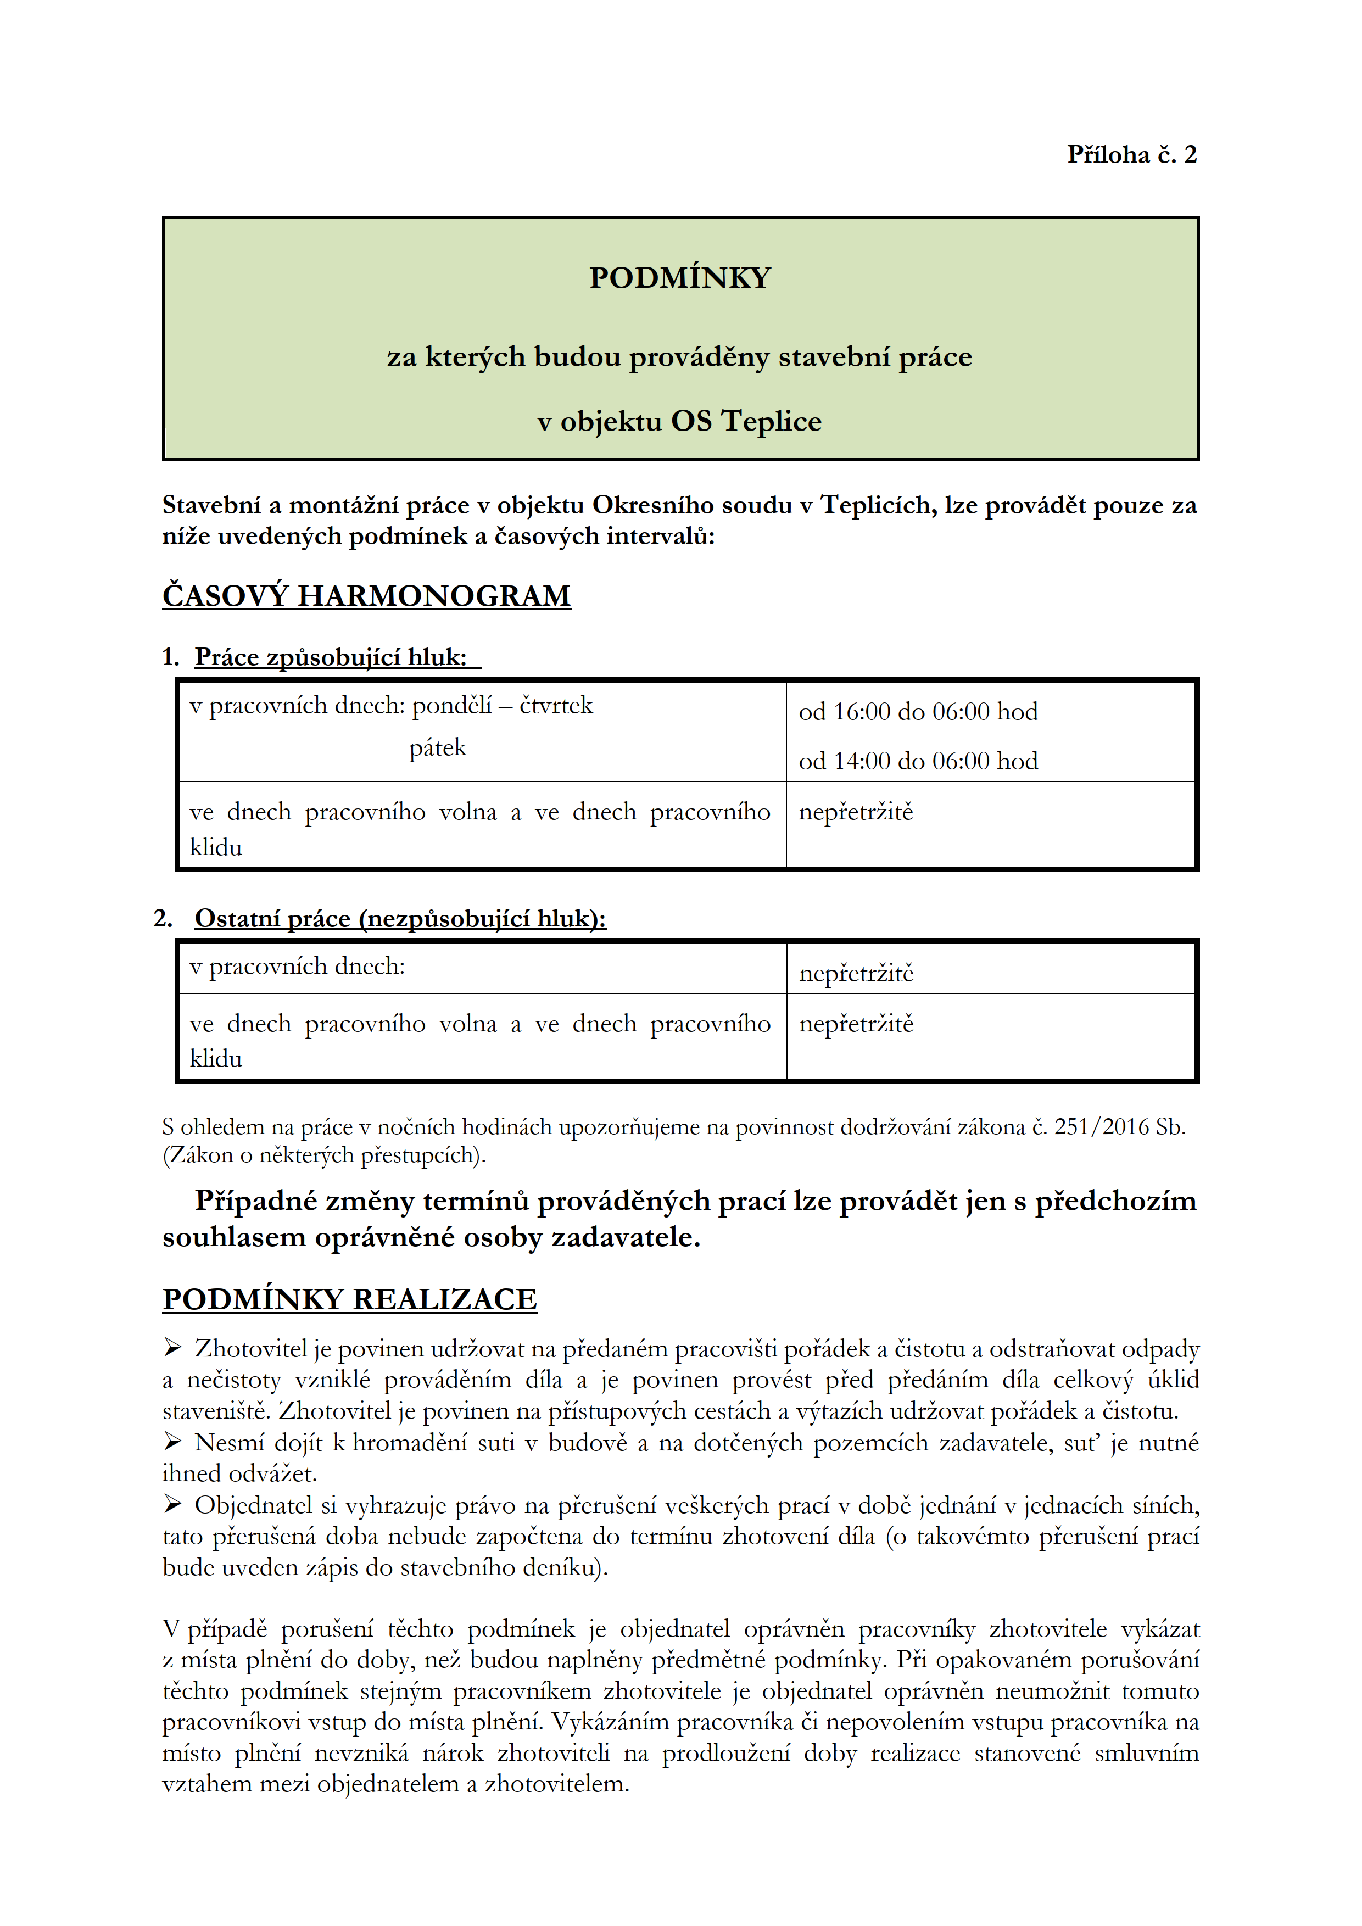

PfflohaE.2

PODMiNKY
zakterychbudouprovédénystavebnipréce
vobiektuOSTeplice
StavebniamontéiniprécevobjektuOkresnihosouduvTeplicich,lzeprovédétpouzeza niieuvedenychpodminekaéasovychintervalfi:
CASOVYHARMONOGRAM
1.Précezpfisobujicihluk:
praCOVnichdnech:pondéli—étvrtek od16:00do06:00hod
patek 0d1400do06:00hod
VednechpracovnihoVolnaaV6dnechpraCOtonepfetriité khdu
2.Ostatnipréce(nezpfisobujicihluk):
VpraCOVmchdnech: nepfetrijté
VednechpracovnihoVolnaaV6dnechpracovrnhonepfetriité
khdu
SohledemnapréceVnoénichhodinéchupozorfiujemenapovinnostdodriovém’Zékonaé.251/2016Sb.
(Zékononéktery‘chpfestupdch).
Pfipadnézményterminfiprovédénychpracilzeprovédétjenspfedchozim souhlasemoprévnénéosobyzadavatele.
PODMiNKYREALIZACE
>ZhotOViteljepovinenudriOVatnapfedanérnpracoviétipofédekaéistotuaodstrafiovatodpady aneéistotyVznikléprOVédém’mdflaa jepovinenprOVéstpiedpfedémimdflacelkovy’vfiklid staveniété.ZhotOViteljepovinennapfistupOVVChcestéchaVVtazichudriovatpofédekaéistotu.
>NesmidojitkhromadénfsutiVbudovéanadotéeny’vchpozemcichzadaVatele,sut’jenutné ihnedOdVéiet.
>Objednatelsivyhrazujeprévor121pferuéeniveékerjrchpraciVdobéjednéniVjednacichsinich, tatopferuéenédobanebudezapoétenadoterminuzhotovenfdfla(otakovémtopferuéenipraci budeuVedenzépisdostavebnihodeniku).
Vpfipadéporuéenftéchtopodminek jeobjednateloprévnénpracovnikyzhotovitelevykézat zmistaplnénidodoby,n62budounaplnénypfedmétnépodminky.PfiopakOVanémporuéovémi téchtopodminekstejapracovnikemzhotovitelejeobjednateloprévnénneumoinittomuto praCOVnikOVivstupdomistaplném’.Vykézénimpracovnika6inepovoleru’mvstupupracovm’kana mistoplnénineVzrn'kénérokzhotovitelin21prodlouienidobyrealizacestanovenésmluvnim Vztahemmeziobjednatelemazhotovitelem.

